КЛАССНЫЙ ЧАС
ТЕМА: «Мы всегда вместе синегорские мальчишки и девчонки – в этом наша якутская сила (Толерантность).
ЦЕЛИ: Уметь находить выход из конфликтных ситуаций, которые возникают между детьми и родителями. Познакомить учащихся с понятием «толерантность», развить способности адекватно и полно познавать себя и других людей.
ФОРМА ПОВЕДЕНИЯ: беседа с проблемными вопросами и сюжетно ролевыми играми.
ХОД КЛАССНОГО ЧАСА.
- Вступительное слово учителя (сообщение темы и цели урока)
Учитель: здравствуйте, уважаемые ребята и гости. Классный час наш называется «Мы разные, но мы вместе». Мы еще раз вспомним, что означает слово «Толерантность» какими качествами должен обладать толерантный человек, в конце урока подведем итоги и выведем формулу толерантности. Ну, пожалуй начнем классный час!
- Люди отличаются друг от друга национальностью, привычками, одеждой, умом, но живут они вместе, и надо уважать молодых и старых, бедных и богатых, здоровых и больных. Любой человек хочет, чтобы его ценили и понимали, любили и уважали, и очень часто нам просто необходимо слышать от окружающих людей добрые слова и пожелания. Да на самом деле, ребята, каждый человек неповторим. Он индивидуальность, личность. Если бы мы были все одинаковы- наверное, жить на свете было бы неинтересно, скучно. Наши ребята тоже разные, и сейчас они представятся:
- Здравствуйте меня зовут Алиев Султан. Мне 9 лет, волосы у меня темные, глаза карие, люблю читать, хочу учиться в школе.
- Здравствуйте меня зовут Петрова Кристина. Мне 9 лет, люблю петь, играть на пианино, хожу в музыкальную школу. Люблю учиться, узнавать что-то новое.
Учитель: «Мы всегда вместе — в этом наша якутская (богатырская) сила».
- Нас многое объединяет. Что на ваш взгляд объединяет нас?
- Мы учимся в одном классе во 2, мы друзья, а взявшись за руки, мы почувствуем ласку и тепло друг друга.
- Сегодня, ребята, мы поговорим с вами об очень важном в жизни: о терпении, любви, об уважении.
- Ребята, послушайте старую легенду, которую, наверное, знают многие.
Много лет тому назад жил один необыкновенный народ. Славился он молодостью и красотой, песнями и танцами. Случайный путник заходил в селение, то удивлению его не было предела. Спросите почему? Да потому, что во всем огромном селении не было ни одного старика. Везде смех, веселье. Все красивы, молоды. Нет старых, сморщенных лиц, нет болезней. Оказывается, этот народ имел очень древнюю традицию. Как только человек начинал стареть, сын взваливал его на плечи и уносил далеко - далеко в горы, где и встречали старики в одиночестве свою смерть. Жил в этом селении Хаким, очень любил он своего отца, часто разговаривал с ним, дивился его мудрости.
Ежедневно смотрел Хаким с тревогой на родного человека, наблюдал за его старением. Знал Хаким, что недалеко то время, когда и он должен будет взвалить на плечи
драгоценную ношу и идти вверх, чтобы навечно расстаться с отцом. Однажды «страшный» день наступил. Отец улыбался, пытаясь придать силы своему сыну. Ноша драгоценная уже на плечах. Каждый шаг в гору отдается сердечной болью. Хаким движется медленно, пытаясь оттянуть час расставания. Отец его успокаивает, дает последние советы и наставления. Хаким почти дошел, и вдруг мысль пронзила его как молния «Мысль, что скоро его самого вот так же понесет его сын». Хаким развернулся и почти бегом кинулся назад, он бежал очень быстро, не останавливаясь ни на минуту отдохнуть, не слушая старого отца, который призывал к благоразумию. Отец знал, что нарушить традицию, сложившуюся веками, не под силу одному человеку. Хаким спрятал отца в своем доме, ухаживал за ним, подолгу беседовал ежедневно. И нагрянула однажды беда на селение. Обступили его враги, голод и болезни постучали в каждый дом. И послышались плач и стоны вокруг. И никто не знал, что делать. И только Хаким сказал, чтобы все, кто мог держать оружие, вставали в строй, и враг был разбит. Все стали восхвалять Хакима и его мудрость. Тогда вышел Хаким на середину площади и вынес своего старого отца, поклонившись, сказал о том, что нарушил древнюю традицию и только мудрые советы отца помогли спасти селение. Отныне в этом селении стали почитать стариков, относиться к ним с уважением и терпением.
Учитель:
- Ребята, скажите, почему же так жестоко, неразумно относились к старикам жители этого селения?
- Чего же не хватало им, чтобы изменить это отношение?
Дети:
- Терпения, любви, уважения, сочувствия, прощения, сострадания, милосердия, мягкости.
Учитель:
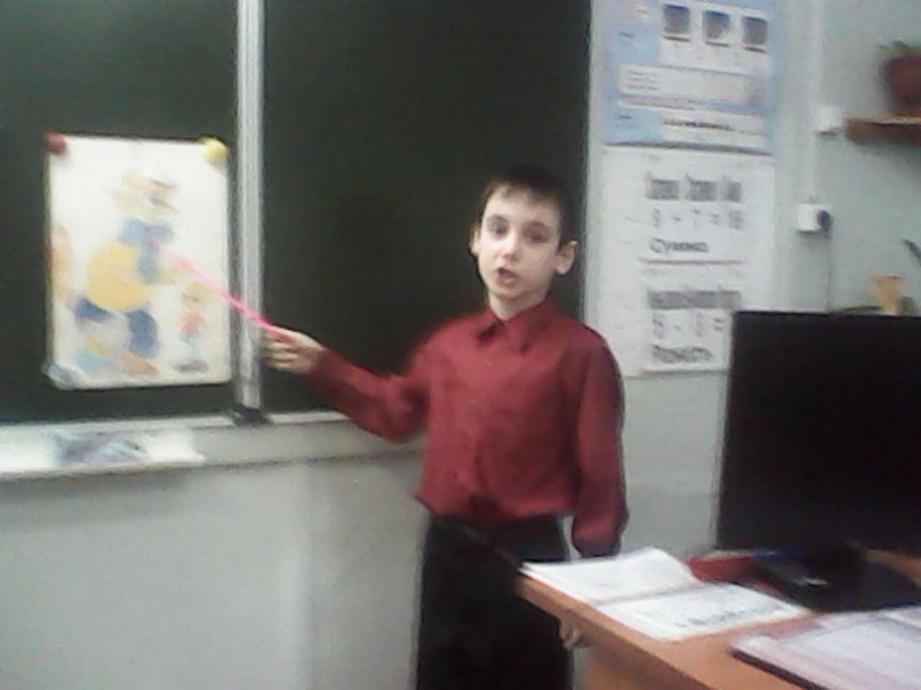
- Итак, что же такое толерантность?
- Посмотрите внимательно на доску (таблицу)

Терпимость к чужим мнениям, верованиям, поведению

Уважение прав других |  | Милосердие
Толерантность
Прощение |  | Сострадание

Сотрудничество |  | Уважение человеческого достоинства

Принятие другого таким, какой он есть

А теперь выясним, что означает слово «толерантность» на разных языках.
Толерантность (русский) — способность терпеть что-то или кого-то, быть выдержанным, выносливым, стойким, уметь мириться с существованием чего- либо, кого-либо, считаться с мнением других, прощать другим.
TOLERANCE( английский) — готовность быть терпимым, снисходительность.
KUANRONG (китайский) — позволять, принимать, быть по отношению к другим великодушным.
ВЫВОД: Итак, суть этих определений сводится к одному; нужно быть добрым, милосердным, терпимым к людям, к людям разных национальностей, вероисповеданий.
КАКИЕ КАЧЕСТВА ТОЛЕРАНТНОГО ЧЕЛОВЕКА МЫ ЗНАЕМ?
- Уважение к людям
- Понимание
- Доброжелательность
- Сотрудничество
- Равноправие
- Терпимость
- Нравственность
- Сочувствие
- Чуткость
- Умение слушать и слышать
- Способность к сопереживанию
- Отказ от насилия
- Способность самостоятельно принимать решение.
- Умение не обсуждать других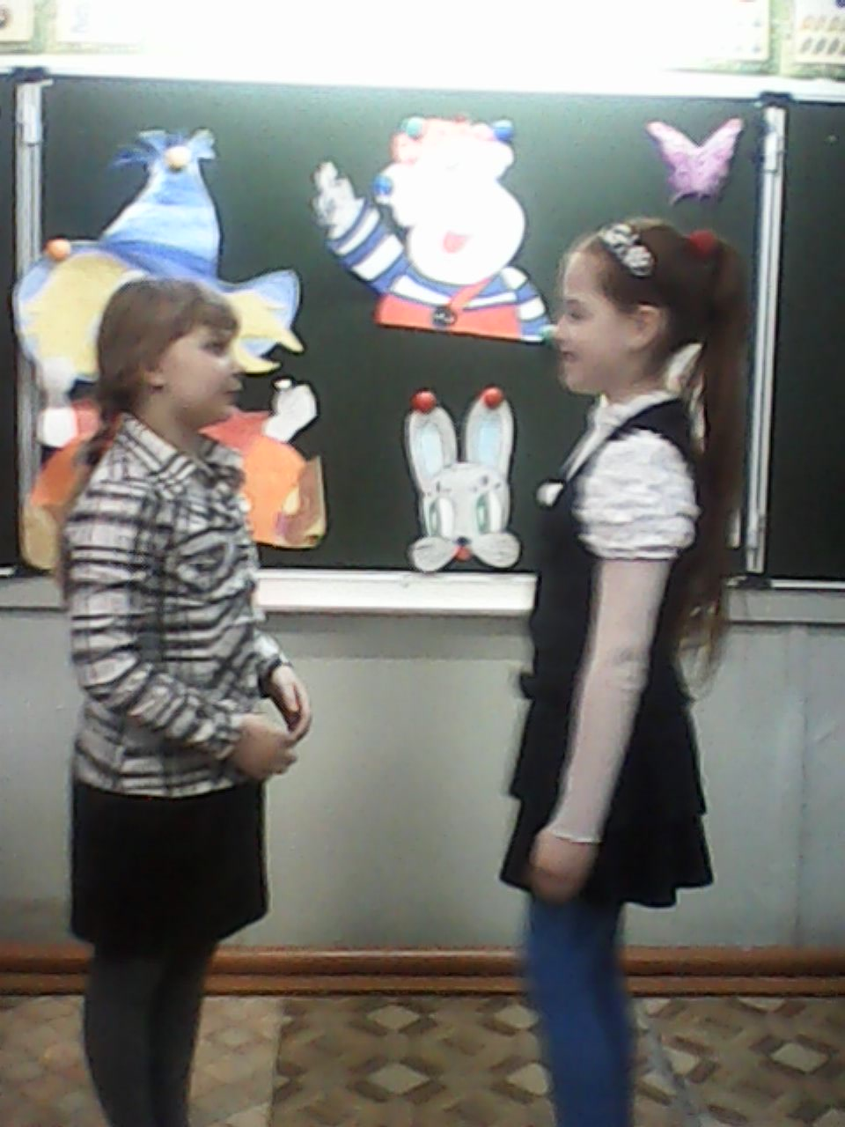

ИГРА: А теперь давайте поиграем:
- Задание: назвать необходимые качества для решения ситуации.
1.Кнам в класс пришел новый мальчик (Рыков Илья) у него обстоят тяжело дела с русским языком, математикой имеются проблемы в знаниях. Вы поможете ему? Какие качества при этом примените? (Доброжелательность, понимание, сочувствие).
2.В школе один школьник нагрубил другому с темной кожей. Какие качества мы проявим при этом? (чуткость, доброжелательность, равноправие).
3.В классе очень полный мальчик у нас. Он служит объектом постоянных насмешек. Какие качества вы проявите к нему?
(Доброжелательность, равноправие, чуткость, понимание).
4.Бабушка не смогла вам на день рождение сделать подарок из-за маленькой пенсии.
Какие качества вы проявите? (Сочувствие, понимание).
Учитель: сегодня мы постараемся выяснить, из-за чего может быть конфликт?
Из-за:
- друзей
- учебы
- вредных привычек
- домашних дел
- отношений в семье
Итак, может быть, конфликты рождаются в душах людей, в семьях, от того, что все люди делятся на тех, кого встречают с радостью, и на тех , кого встречают дома безразлично, хмуро, сердито, с выговорами и нотациями.
Давайте разберем 1 ситуацию:
Сценка: (папа: Моргунов Илья, мама: Петрова Кристина, дочь: Рябоконь Даша).
АВТОР:
Папа и мама ждут дочь. Мама вяжет и смотрит телевизор, папа читает газету. Родители поглядывают на часы, дочки нет.
Мама: Что-то Даши долго нет обещала вернуться к 21-00.
Папа: Придет, но пускать ее не нужно было, уроков -то еще не учила.
Мама: Ну ты мог бы сам запретить?
Папа: Ты же занимаешься ребенком?
Мама: Уже 21-00, а ее все нет.
Папа: Придет, поговорим с ней, негодницей.
Мама: Уже 21-30. Почему -то трубку не берет.
Папа: Еще полчаса и пойду искать.
(появляется Даша)
Крики, плач, непонимание,
Вопрос классу?
Чего не хватает семье, чтобы в ней царило понимание, терпение, любовь?
Ответы детей таковы:
- Умение поддержать в трудную минуту.
- Уметь дать совет, выслушать совет
- Никогда не повышать голос друг на друга.
- Уметь слушать и слышать.
- Доверять друг другу
- Понять друг друга в любой ситуации.
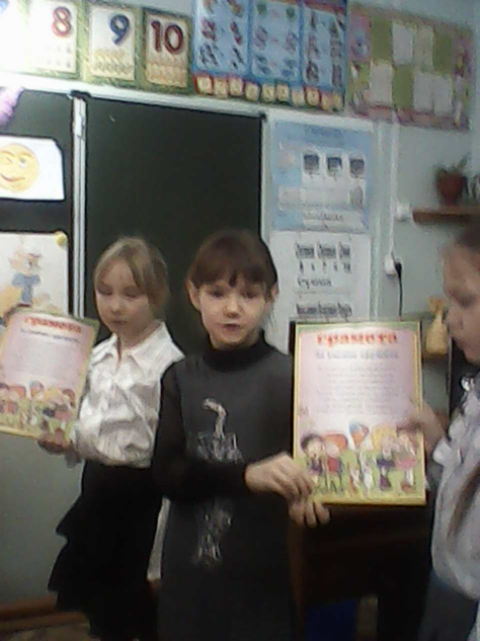
Учитель: Ребята, какие чувства должны победить конфликт? (Любовь, терпимость и понимание).
Вот у нас и получилась формула ТОЛЕРАНТНОСТИ!
ЛЮБОВЬ + ПРИНЯТИЕ
ТОЛЕРАНТНОСТЬ
ПОНИМАНИЕ + ТЕРПИМОСТЬ

Учитель: Спасибо вам, ребята, за минуты общения, за ваше участие, поддержку.

В КОНЦЕ КЛАССНОГО ЧАСА ЗВУЧИТ ПЕСНЯ «ЕСЛИ ДОБРЫЙ ТЫ».

